Дополнительные вкладки: Настроить

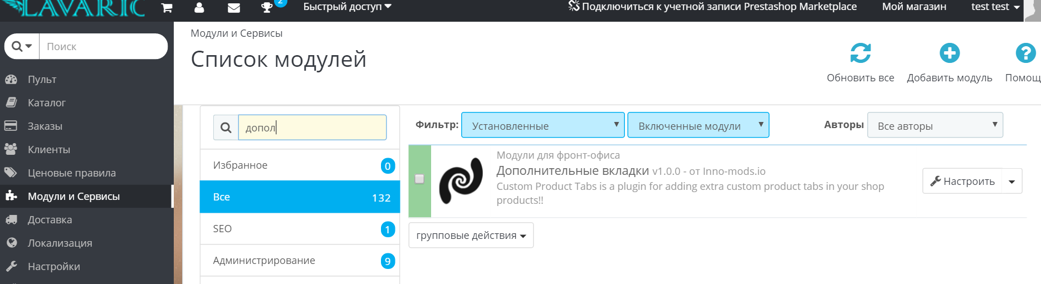

В панели настроек:



Нажмите иконку настройки 

Вибирете classic style (на Вашем шаблоне второй способ будет отображаться некорректно) и сохраните.

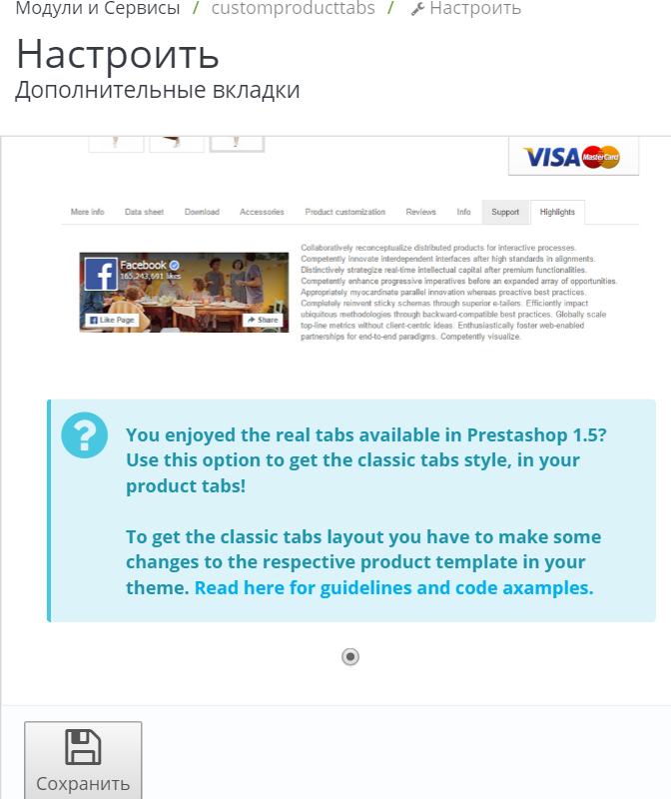

Добавить новую вкладку – нажмите 

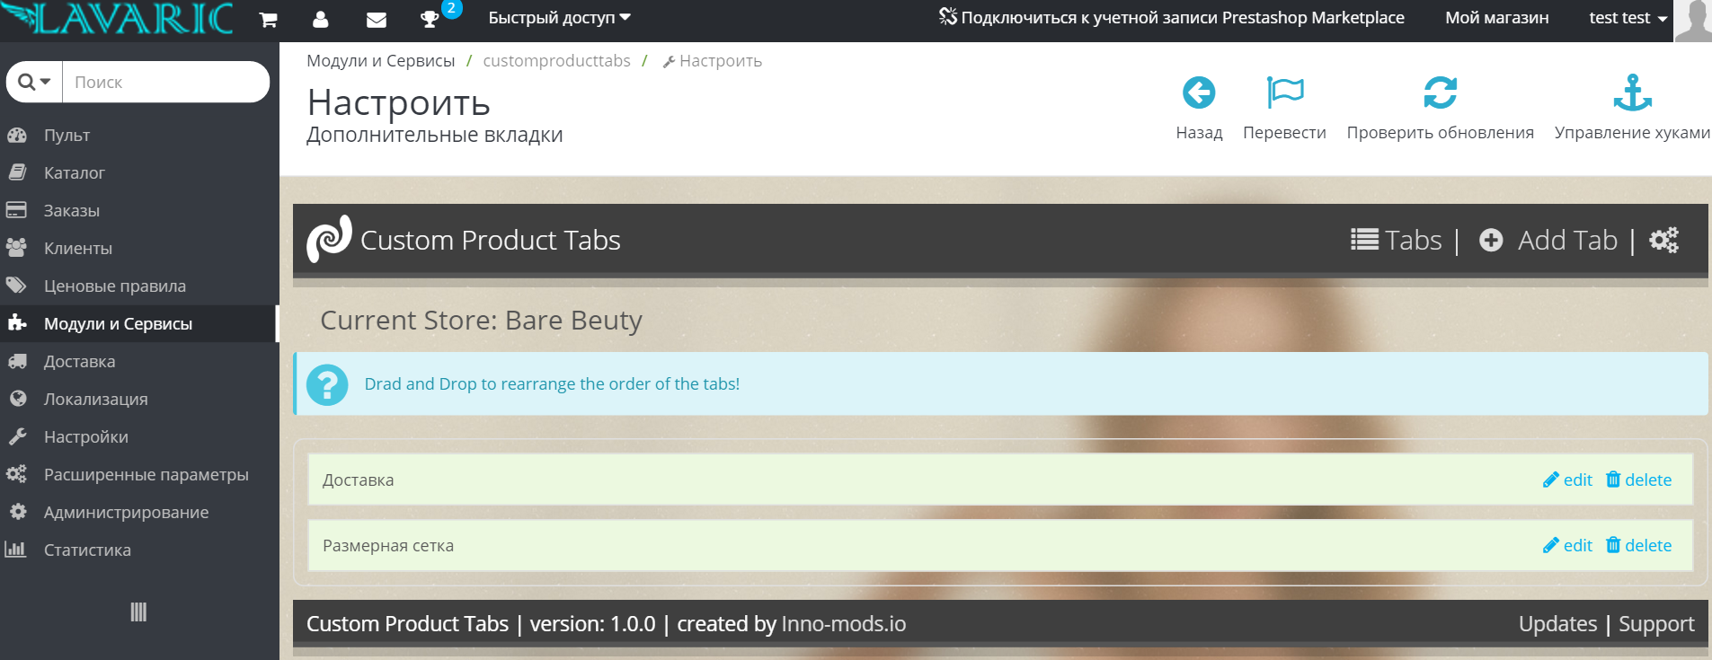

Нажмите – edit.

Active – показывать ли на странице

Name of the tab – название вкладки

Укажите для каких производителей показывать (если не для всех, то отметьте галочками для каких именно)

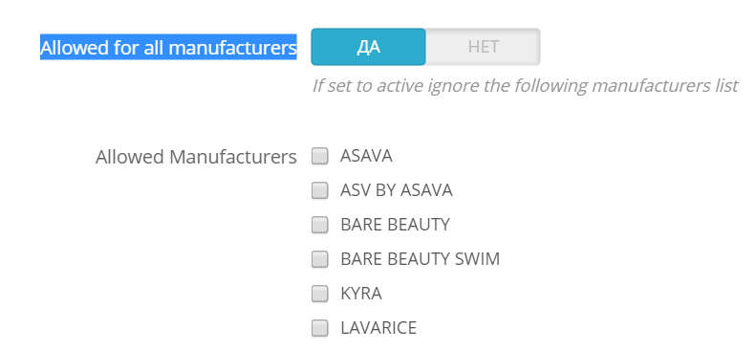

Укажите для каких категорий показывать (если не для всех, то отметьте галочками для каких именно)

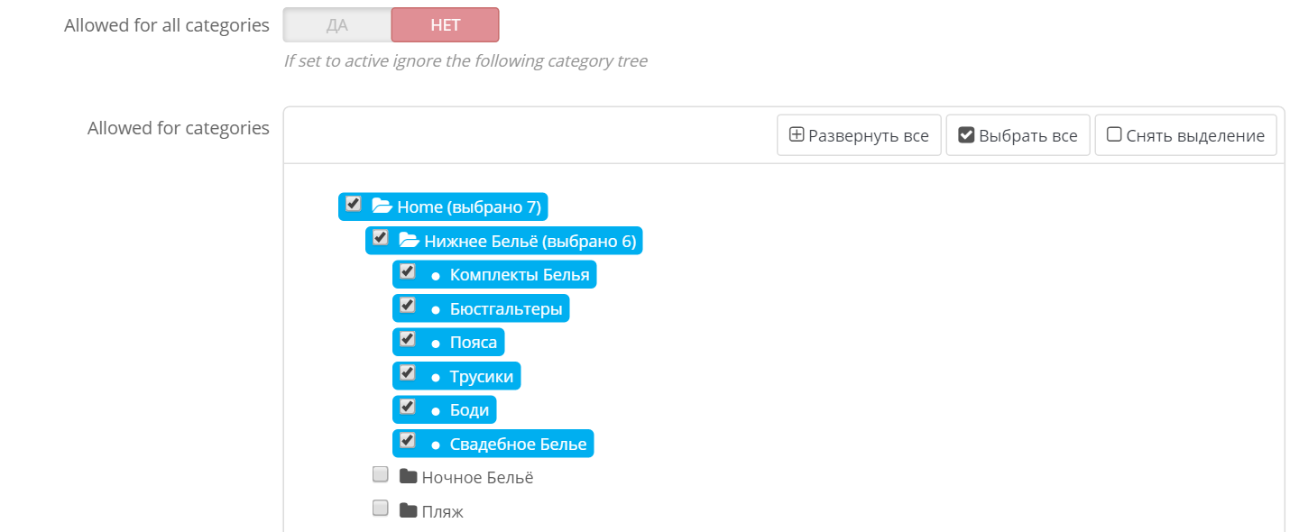

Нажмите для редактирования  и введите текст доставки

На английском

<h3 class="ttl">Fedex</h3>

<p style="width: 100%; margin: 0 auto 10px;">Orders typically ship from our warehouse within 48 hours excluding weekends and holiday. Shipping takes approximately 5-7 business days with Fedex. A tracking # will be emailed to the customer once the order has shipped and wil avalible at profile.</p>

<p style="width: 100%; margin: 0 auto 10px;">Customs and duty fees are not included and it is the customer's responsibility to pay. We cannot determine the duty fees for country to country, please contact your local customs office if you have any questions. We do not refund shipping costs for customers that reject their packages upon arrival for failure to pay duty fees.</p>

<p style="width: 100%; margin: 0 auto 10px;">We currently ship worlwide.</p>

<h3 class="ttl" style="padding-top: 50px;">EMS</h3>

<p style="width: 100%; margin: 0 auto 10px;">EMS takes the fast track to get your items to more than 220 countries around the globe. This service is affordable, reliable - and speedy.Shipping takes approximately 5-14 business days with EMS. A tracking # will be emailed to the customer once the order has shipped and wil avalible at profile.</p>

<p style="width: 100%; margin: 0 auto 10px;">Customs and duty fees are not included and it is the customer's responsibility to pay. We cannot determine the duty fees for country to country, please contact your local customs office if you have any questions. We do not refund shipping costs for customers that reject their packages upon arrival for failure to pay duty fees.</p>

На русском

<h3 class="ttl">ДОСТАВКА ПОЧТОЙ РОССИИ</h3>

<p>Сроки доставки почтой России в среднем 3&ndash;14 дней. Указанные сроки доставки приблизительны: реальные сроки зависят от скорости работы почты и Вашего местонахождения. Комплектация заказов занимает 1-2 рабочих дня, но мы всегда стараемся свести это время к минимуму.</p>

<p>Для получения заказа вам необходимо будет придти в ваше почтовое отделение с паспортом (при себе нужно будет иметь почтовое извещение или трек-номер, по которому будет видно, что заказ уже на Вашей почте).</p>

<p>Отследить посылку можно&nbsp;<span><strong><a href="http://gdeposylka.ru/"><span>тут</span></a></strong></span>.</p>

<p>Стоимость доставки по России 300 рублей, СНГ 400 рублей, в остальные страны 600 рублей.</p>

<p style="width: 100%; margin: 0 auto 10px;"></p>

<h3 class="ttl">КУРЬЕРСКАЯ ДОСТАВКА</h3>

<p>Сроки доставки 1-3 дня. В настоящее время Курьерская доставка доступна только в Москве и Московской области. По желанию, перед оплатой возможна примерка.</p>

<p>Стоимость доставки 300 рублей.</p>

<p style="width: 100%; margin: 0 auto 10px;"></p>

<h3 class="ttl">EMS</h3>

<p>&laquo;EMS Почта России&raquo; является филиалом ФГУП &laquo;Почта России&raquo; и оказывает услуги экспресс-доставки, обеспечивая высокую надежность, привлекательное соотношение цены и качества. Доставка товара в любой город РФ осуществляется в течение 3-10 дней, в зависимости от расстояния и погодных условий. В другие страны сроки доставки в среднем 3-14 дней.</p>

<p>В случае отсутствия клиента по указанному адресу в день доставки и недоступности его мобильного телефона, для получения заказа необходимо обратиться в пункт выдачи посылок службы &laquo;EMS Почта России&raquo;. Доставка заказов курьером почтовой службы осуществляется только в городах с населением более миллиона человек. В других населенных пунктах получить посылку можно в пункте выдачи отправлений EMS Почта России по месту жительства.</p>

<p>Вы можете отслеживать местонахождение посылки на пути следования&nbsp;<span><strong><a href="http://gdeposylka.ru/"><span>тут</span></a></strong></span>.</p>

<p>Стоимость доставки по России 600 рублей,&nbsp;СНГ 1300 рублей, в остальные страны 1600-2100 рублей.</p>

<p style="width: 100%; margin: 0 auto 10px;"></p>

<h3 class="ttl">ДОПОЛНИТЕЛЬНЫЙ СЕРВИС</h3>

<p>Мы предоставляем бесплатный сервис - смс уведомление о статусе заказа (доставка почтой). Как только посылка будет отправлена, Вы сразу же получите смс - уведомление, с номером для отслеживания.</p>

<p>Вы всегда будете в курсе, где Ваша посылка, к Вам будут приходить смс-уведомления, информирующие Вас обо всех важных изменениях в статусе отправления. И в итоге, когда посылка придёт в Ваше почтовое отделение, к Вам придёт смс-уведомление, информирующее Вас о том, что необходимо прийти в почтовое отделение.</p>

<p>Эта инновационная технология делает Ваши покупки в интернете ещё проще, безопаснее и удобней.</p>

Нажмите для редактирования  и введите текст размерная сетка

На английском

<p style="width: 100%; margin: 0px auto 10px; text-align: center;">Please use the chart below as a general guideline. Select products will include clothing measurements on its product page under sizing. If you would like to find out more information on a specific style, please contact our customer care at support@lavarice.com.</p>

<p style="width: 100%; margin: 0 auto 10px;"></p>

<p style="width: 100%; margin: 0 auto 10px;"></p>

<table style="margin-left: auto; margin-right: auto;">

<tbody>

<tr>

<td style="width: 10%; height: 50px; text-align: center;">INTERANTIONAL</td>

<td style="width: 10%; height: 50px; text-align: center;">XS</td>

<td style="width: 10%; height: 50px; text-align: center;">S</td>

<td style="width: 10%; height: 50px; text-align: center;">M</td>

<td style="width: 10%; height: 50px; text-align: center;">L</td>

</tr>

<tr style="text-align: center;">

<td style="width: 10%; height: 15px; text-align: center;">BUST (CM)</td>

<td style="width: 10%; height: 15px; text-align: center;">80-85</td>

<td style="width: 10%; height: 15px; text-align: center;">85-90</td>

<td style="width: 10%; height: 15px; text-align: center;">90-95</td>

<td style="width: 10%; height: 15px; text-align: center;">95-100</td>

</tr>

<tr style="text-align: center;">

<td style="width: 10%; height: 15px; text-align: center;">WAIST (CM)</td>

<td style="width: 10%; height: 15px; text-align: center;">56-60</td>

<td style="width: 10%; height: 15px; text-align: center;">60-65</td>

<td style="width: 10%; height: 15px; text-align: center;">66-71</td>

<td style="width: 10%; height: 15px; text-align: center;">71-75</td>

</tr>

<tr style="text-align: center;">

<td style="width: 10%; height: 15px; text-align: center;">HIPS (CM)</td>

<td style="width: 10%; height: 15px; text-align: center;">84-88</td>

<td style="width: 10%; height: 15px; text-align: center;">89-93</td>

<td style="width: 10%; height: 15px; text-align: center;">94-98</td>

<td style="width: 10%; height: 15px; text-align: center;">99-104</td>

</tr>

<tr style="text-align: center;">

<td style="width: 10%; height: 20px; text-align: center;"></td>

<td style="width: 10%; height: 20px; text-align: center;"></td>

<td style="width: 10%; height: 20px; text-align: center;"></td>

<td style="width: 10%; height: 20px; text-align: center;"></td>

<td style="width: 10%; height: 20px; text-align: center;"></td>

</tr>

<tr style="text-align: center;">

<td style="width: 10%; height: 15px; text-align: center;">RUSSIA</td>

<td style="width: 10%; height: 15px; text-align: center;">40</td>

<td style="width: 10%; height: 15px; text-align: center;">42</td>

<td style="width: 10%; height: 15px; text-align: center;">44</td>

<td style="width: 10%; height: 15px; text-align: center;">46</td>

</tr>

<tr style="text-align: center;">

<td style="width: 10%; height: 15px; text-align: center;">USA</td>

<td style="width: 10%; height: 15px; text-align: center;">2</td>

<td style="width: 10%; height: 15px; text-align: center;">4</td>

<td style="width: 10%; height: 15px; text-align: center;">6</td>

<td style="width: 10%; height: 15px; text-align: center;">8</td>

</tr>

<tr style="text-align: center;">

<td style="width: 10%; height: 15px; text-align: center;">FRANCE</td>

<td style="width: 10%; height: 15px; text-align: center;">36</td>

<td style="width: 10%; height: 15px; text-align: center;">38</td>

<td style="width: 10%; height: 15px; text-align: center;">40</td>

<td style="width: 10%; height: 15px; text-align: center;">42</td>

</tr>

<tr style="text-align: center;">

<td style="width: 10%; height: 15px; text-align: center;">UK</td>

<td style="width: 10%; height: 15px; text-align: center;">6</td>

<td style="width: 10%; height: 15px; text-align: center;">8</td>

<td style="width: 10%; height: 15px; text-align: center;">10</td>

<td style="width: 10%; height: 15px; text-align: center;">12</td>

</tr>

<tr style="text-align: center;">

<td style="width: 10%; height: 15px; text-align: center;">ITALIA</td>

<td style="width: 10%; height: 15px; text-align: center;">38</td>

<td style="width: 10%; height: 15px; text-align: center;">40</td>

<td style="width: 10%; height: 15px; text-align: center;">42</td>

<td style="width: 10%; height: 15px; text-align: center;">44</td>

</tr>

</tbody>

</table>

На русском

<p style="width: 100%; margin: 0px auto 10px; text-align: center;">Пожалуйста, используйте размерную сетку, представленную ниже. Если у Вас остались какие либо вопросы по размерам или дизайну, пожалуйста пишите на почту &nbsp;support@lavarice.com <br />или позвоните нам по телефону +7 985 289 777 0.</p>

<p style="width: 100%; margin: 0 auto 10px;"></p>

<p style="width: 100%; margin: 0 auto 10px;"></p>

<table style="margin-left: auto; margin-right: auto;">

<tbody>

<tr>

<td style="width: 10%; height: 50px; text-align: center;">INTERANTIONAL</td>

<td style="width: 10%; height: 50px; text-align: center;">XS</td>

<td style="width: 10%; height: 50px; text-align: center;">S</td>

<td style="width: 10%; height: 50px; text-align: center;">M</td>

<td style="width: 10%; height: 50px; text-align: center;">L</td>

</tr>

<tr style="text-align: center;">

<td style="width: 10%; height: 15px; text-align: center;">BUST (CM)</td>

<td style="width: 10%; height: 15px; text-align: center;">80-85</td>

<td style="width: 10%; height: 15px; text-align: center;">85-90</td>

<td style="width: 10%; height: 15px; text-align: center;">90-95</td>

<td style="width: 10%; height: 15px; text-align: center;">95-100</td>

</tr>

<tr style="text-align: center;">

<td style="width: 10%; height: 15px; text-align: center;">WAIST (CM)</td>

<td style="width: 10%; height: 15px; text-align: center;">56-60</td>

<td style="width: 10%; height: 15px; text-align: center;">60-65</td>

<td style="width: 10%; height: 15px; text-align: center;">66-71</td>

<td style="width: 10%; height: 15px; text-align: center;">71-75</td>

</tr>

<tr style="text-align: center;">

<td style="width: 10%; height: 15px; text-align: center;">HIPS (CM)</td>

<td style="width: 10%; height: 15px; text-align: center;">84-88</td>

<td style="width: 10%; height: 15px; text-align: center;">89-93</td>

<td style="width: 10%; height: 15px; text-align: center;">94-98</td>

<td style="width: 10%; height: 15px; text-align: center;">99-104</td>

</tr>

<tr style="text-align: center;">

<td style="width: 10%; height: 20px; text-align: center;"></td>

<td style="width: 10%; height: 20px; text-align: center;"></td>

<td style="width: 10%; height: 20px; text-align: center;"></td>

<td style="width: 10%; height: 20px; text-align: center;"></td>

<td style="width: 10%; height: 20px; text-align: center;"></td>

</tr>

<tr style="text-align: center;">

<td style="width: 10%; height: 15px; text-align: center;">RUSSIA</td>

<td style="width: 10%; height: 15px; text-align: center;">40</td>

<td style="width: 10%; height: 15px; text-align: center;">42</td>

<td style="width: 10%; height: 15px; text-align: center;">44</td>

<td style="width: 10%; height: 15px; text-align: center;">46</td>

</tr>

<tr style="text-align: center;">

<td style="width: 10%; height: 15px; text-align: center;">USA</td>

<td style="width: 10%; height: 15px; text-align: center;">2</td>

<td style="width: 10%; height: 15px; text-align: center;">4</td>

<td style="width: 10%; height: 15px; text-align: center;">6</td>

<td style="width: 10%; height: 15px; text-align: center;">8</td>

</tr>

<tr style="text-align: center;">

<td style="width: 10%; height: 15px; text-align: center;">FRANCE</td>

<td style="width: 10%; height: 15px; text-align: center;">36</td>

<td style="width: 10%; height: 15px; text-align: center;">38</td>

<td style="width: 10%; height: 15px; text-align: center;">40</td>

<td style="width: 10%; height: 15px; text-align: center;">42</td>

</tr>

<tr style="text-align: center;">

<td style="width: 10%; height: 15px; text-align: center;">UK</td>

<td style="width: 10%; height: 15px; text-align: center;">6</td>

<td style="width: 10%; height: 15px; text-align: center;">8</td>

<td style="width: 10%; height: 15px; text-align: center;">10</td>

<td style="width: 10%; height: 15px; text-align: center;">12</td>

</tr>

<tr style="text-align: center;">

<td style="width: 10%; height: 15px; text-align: center;">ITALIA</td>

<td style="width: 10%; height: 15px; text-align: center;">38</td>

<td style="width: 10%; height: 15px; text-align: center;">40</td>

<td style="width: 10%; height: 15px; text-align: center;">42</td>

<td style="width: 10%; height: 15px; text-align: center;">44</td>

</tr>

</tbody>

</table>